**2. Основна робота**

Попередня підготовча робота проведена. Можемо почати роботу з файлами index.html та main.css

***1) Початок роботи з index.html***

Починаємо із стандартного каркасу

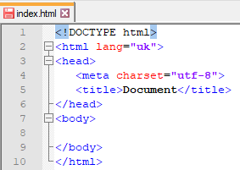

Далі вказуємо мета-тег viewport, який забезпечує, щоб наш сайт нормально відображався в тому числі і на мобільних пристроях.

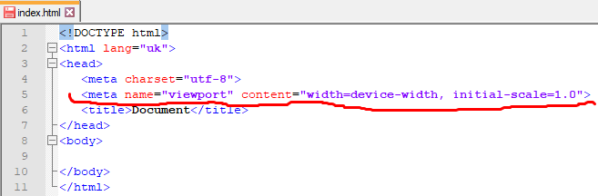

Змінимо значення тегу title

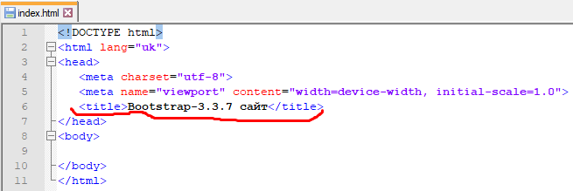

Підключимо до роботи файл bootstrap.min.css

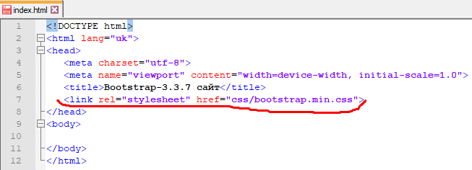

Підключимо до роботи файл font-awesome.min.css

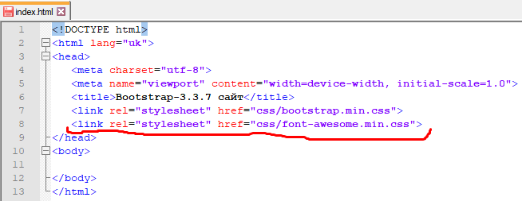

Останнім підключаємо файл із стилями, які будемо прописувати самі, це файл main.css

Переглянемо в браузері, можемо бачити, що відображається лише title (в розділі body ми ще нічого не писали)

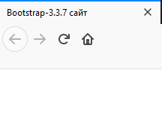

Далі перейдемо до файлу main.css

***2) Робота з файлом main.css***

Спочатку виберемо 2 нових шрифти, які імпортуємо з fonts.google.com

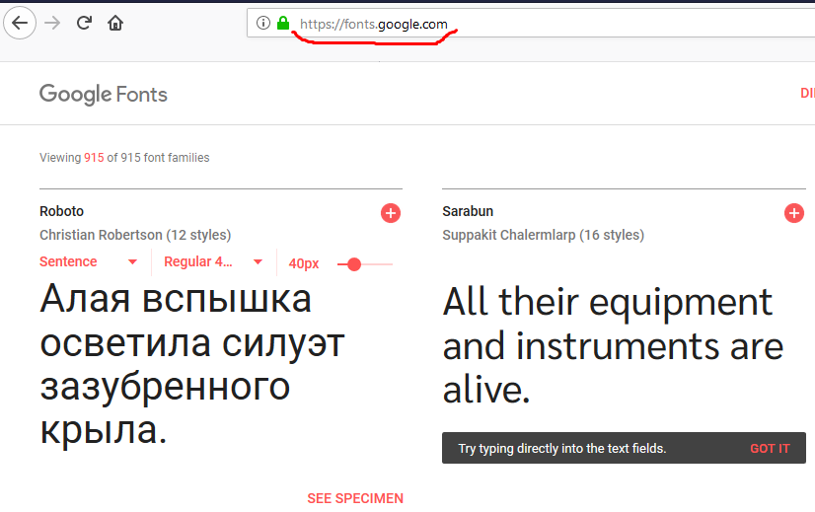

1-ий шрифт називається «Lato»

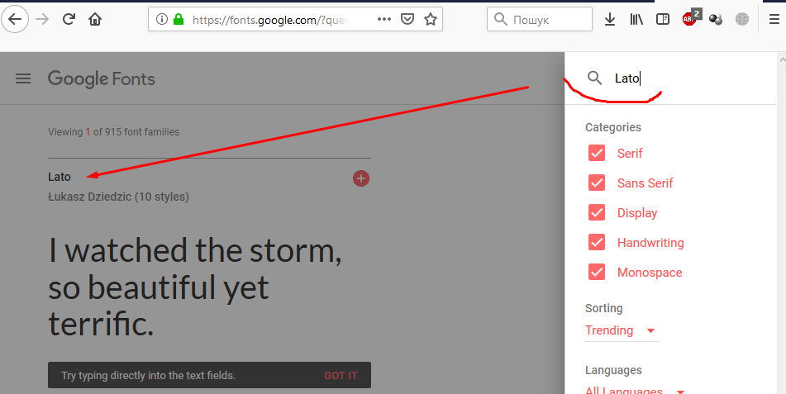

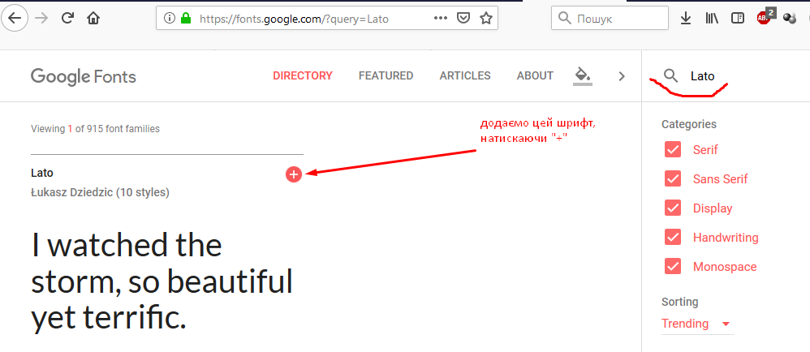

2-ий шрифт називається «Raleway»

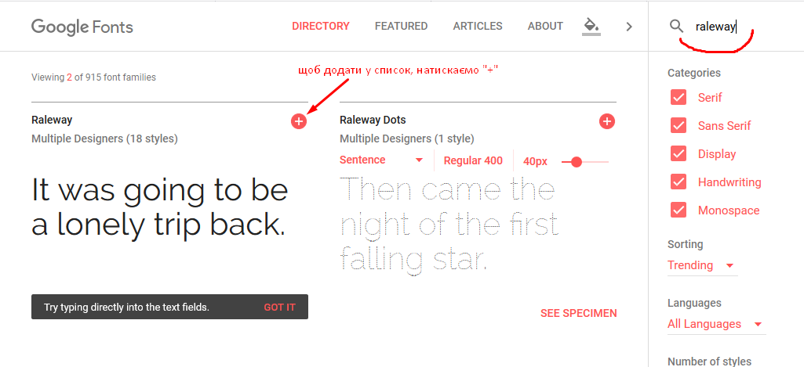

Внизу екрану бачимо, що вибрано 2 родини шрифтів, натискаємо

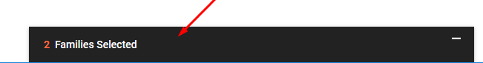

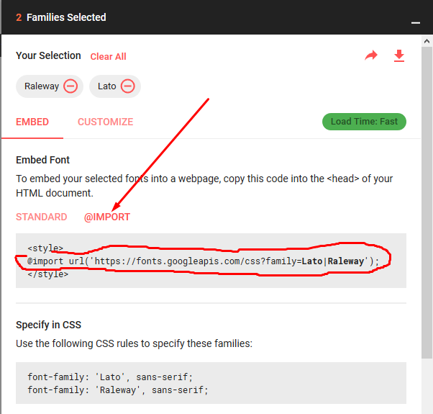

Копіюємо в буфер обміну директиву @import (*обведено червоною лінією*) і вставляємо у main.css



А далі прописуємо стилі для сайту. Спочатку для розділу body

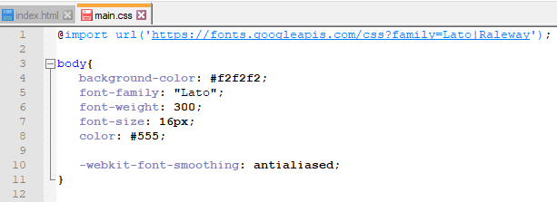

В рядку 10 ми прописуємо стиль, завдяки якому шрифт буде гладким, наприклад, на мобільних пристроях. Шрифт буде також гладким, якщо його збільшувати.

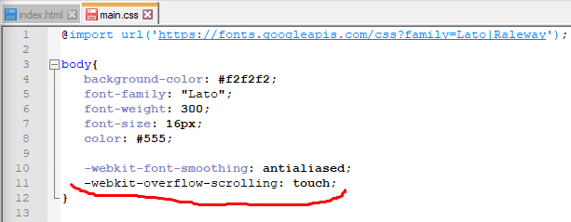

В рядку 11 додатково прописуємо інструкцію, щоб наш сайт можна було нормально проскролити навіть за допомогою touch.

Додамо для body поле зверху 70px.

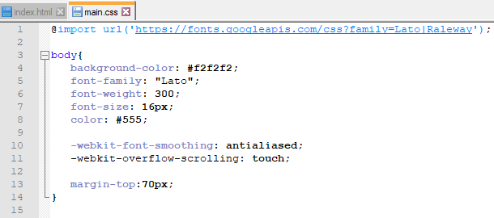

Далі пропишемо стилі для заголовків h1-h6

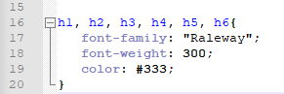

Потім стилі для параграфів

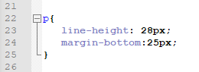

Ми будемо використовувати клас для центрування, назвемо його .centered і пропишемо стиль, який буде текст центрувати.

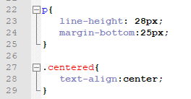

Далі пропишемо стилі для посилань

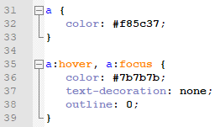

Разом все виглядає так:

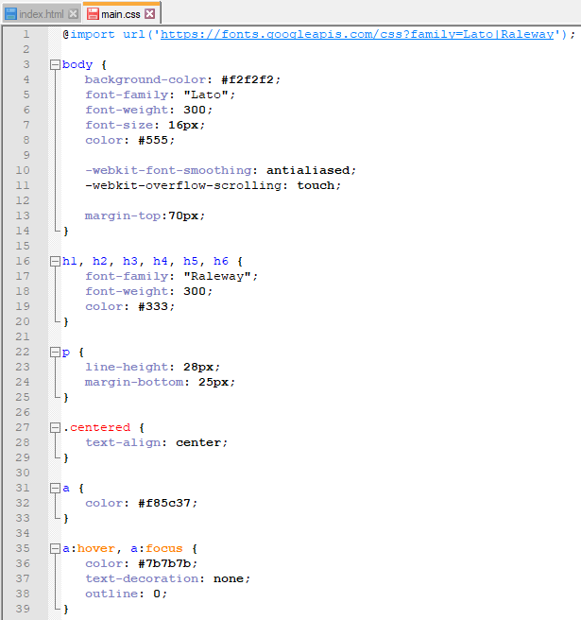

Зберігаємо, перевіряємо, як це виглядає у браузері

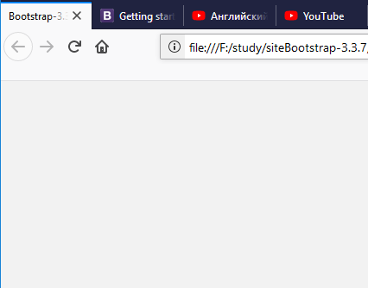

Крім title і сірого фону (#f2f2f2) ми поки що не бачимо нічого.

Для того, щоб можна було щось бачити, додаємо в розділ body шапку.

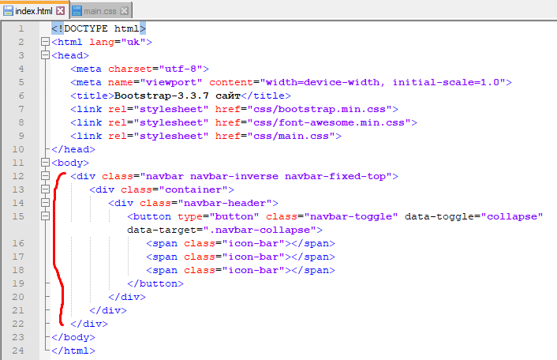

В рядку 12 ми прописуємо, що у шапці у нас повинна бути навігація (navbar), navbar-inverse – означає, що ми хочемо інвертувати білий колір у чорний (фон стане чорним). Для того, щоб navbar був фіксованим при прокрутці, додаємо клас navbar-fixed-top.

В рядку 13 створюємо div з класом container. Це перший елемент, з якого почнеться створення макету сторінки.

В рядку 14 створюємо клас navbar-header – це буде заголовок нашої шапки.

В рядку 15 ми створюємо кнопку, яку буде видно тоді, коли ми зменшимо розмір вікна браузера до розміру вікна мобільного телефону. І це буде така кнопка, за допомогою якої ми зможемо відкрити все меню.

data-toggle=”collapse” означає, що при натисканні на кнопку, буде щось відкриватись.

data-target=".navbar-collapse" – тут вказуємо, що саме буде відкриватись. В нашому випадку буде відкриватись блок з класом .navbar-collapse

В рядках 16-18 додаємо 3 span-елементи, тут ми будемо бачити пізніше 3 риски.

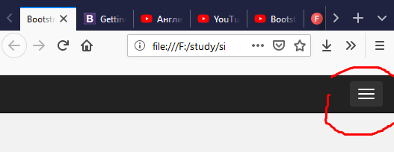

В рядку 20 вказуємо посилання з класом navbar-brand. Тут буде заголовок сайту. Клас «fa-circle» - заповнений круг.



Переглядаємо у браузері

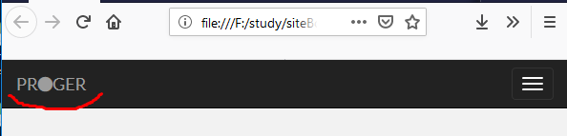

В рядку 22 прописуємо новий блок div з класом class="navbar-collapse – це той блок, який буде відкриватись при натисканні на кнопку.

Ми хочемо, щоб блок розкривався. Тому додатково прописуємо ще один клас collapse

<div class="navbar-collapse collapse>

В рядку 23 починаємо створювати список з навігацією на 5 елементів. Оскільки тут буде навігація, то прописуємо клас nav, navbar-right означає, що навігація буде розташовуватись праворуч.

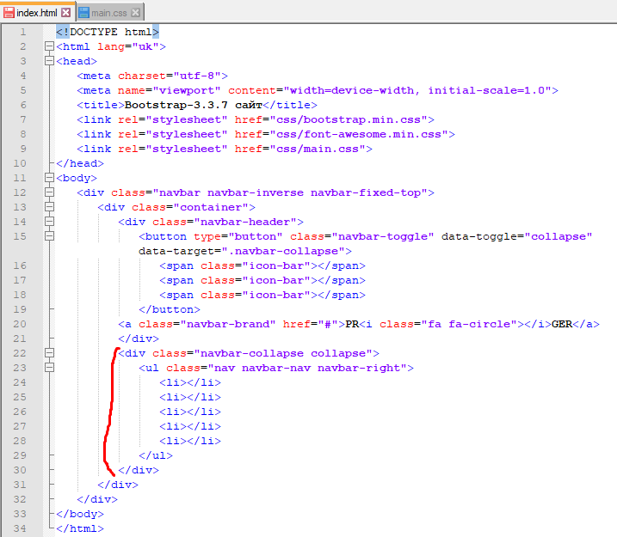

Далі прописуємо самі елементи навігації

В рядку 24 вказуємо клас active – означає, що цей елемент буде активним. А всередині цього елементу розташовуємо посилання.

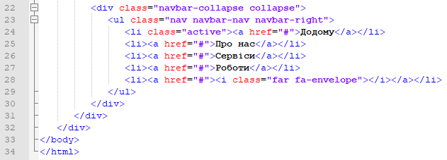

Зупинимось на рядку 28. «fa» означає «font awesome»

Іконки вибираємо на сайті https://fontawesome.com/icons

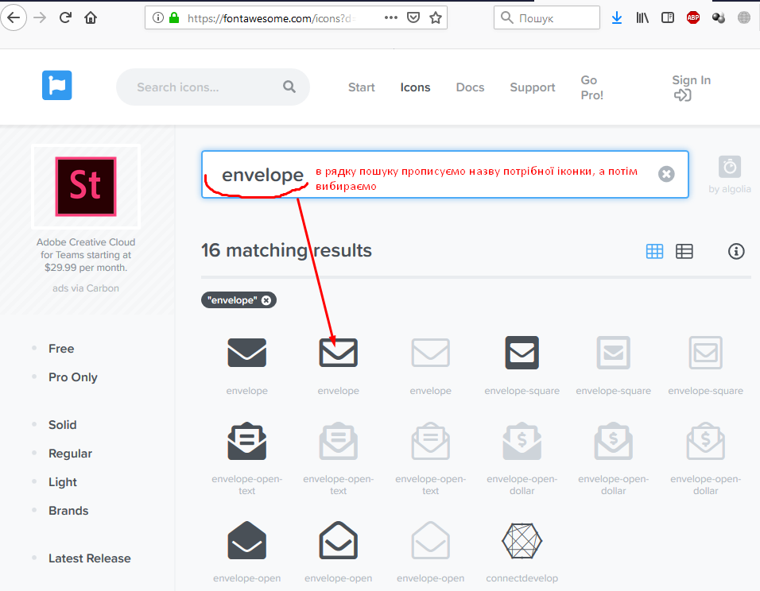

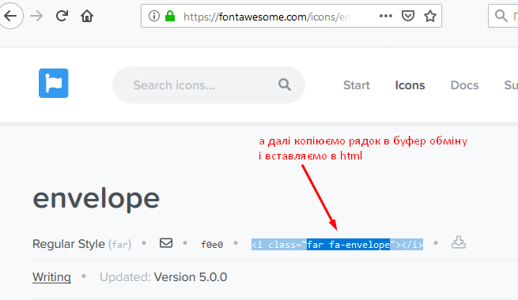

Переглянемо в браузері

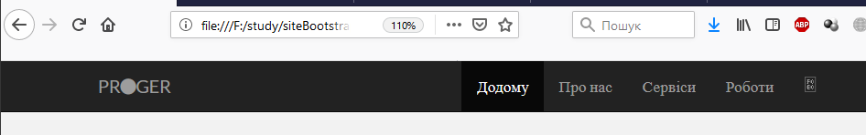

Допишемо стилі

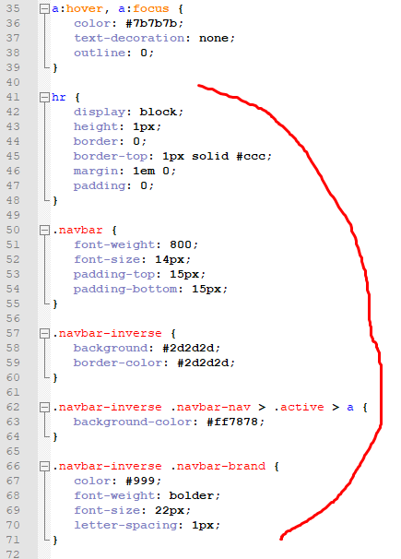

Перевіряємо у вікні браузера

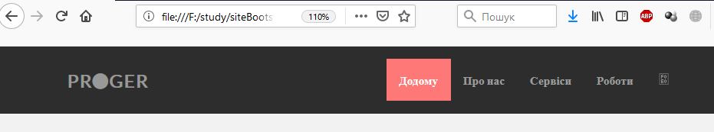

Коли зменшуємо ширину екрану, тоді з’являється іконка, але при натисканні вона не спрацьовує.

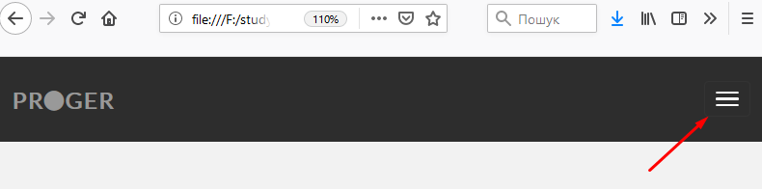

Цей момент треба виправити. Підключимо jQuery

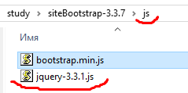

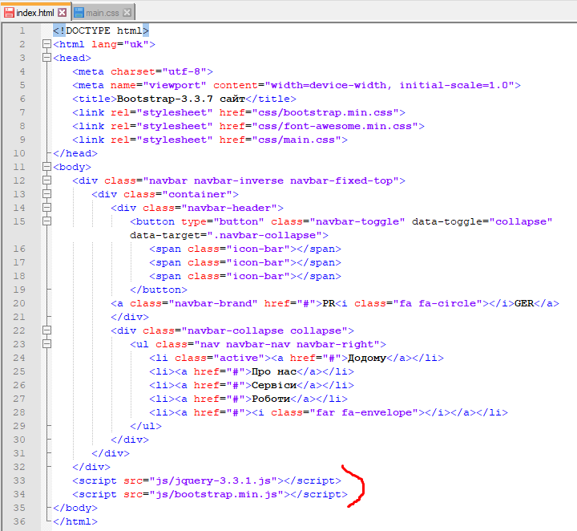

Тепер перевіримо у вікні браузера.

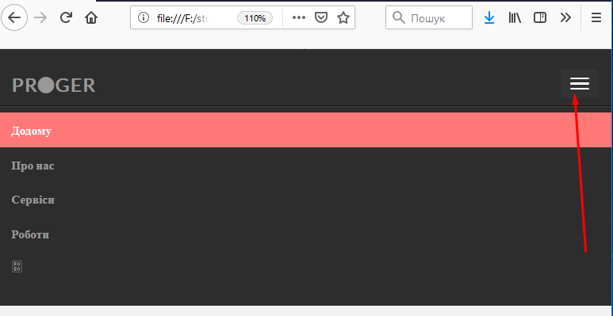

Дійсно, при натисканні на кнопку випадає меню. Це означає, що зараз ми маємо адаптивну шапку.

Нижче пишемо ще один блок.

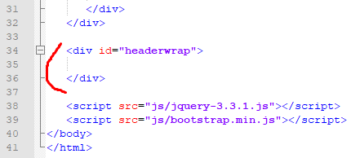

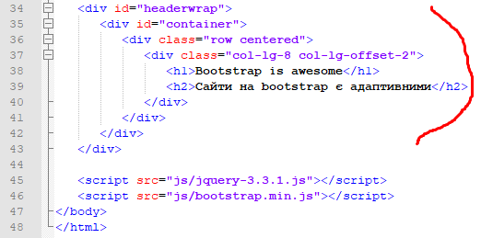

Далі для headerwrap прописуємо стилі

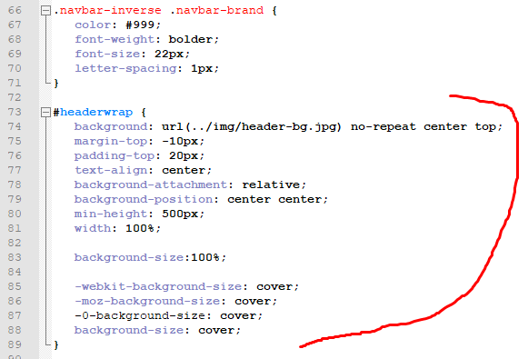

Переглядаємо у вікні браузера

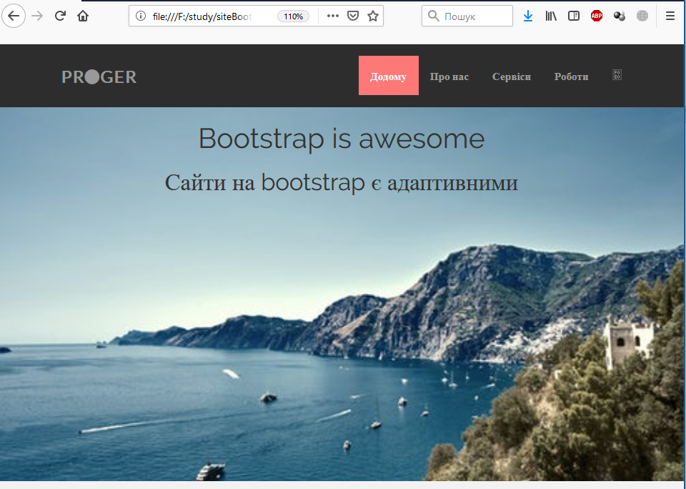

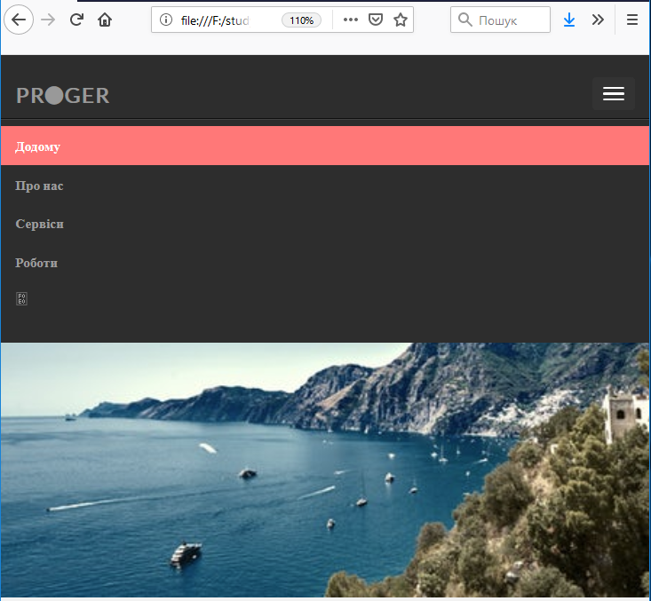

Дійсно, все працює.

Далі звернемось до основного заголовку.

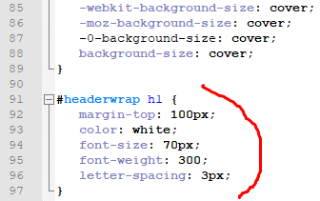

Переглянемо у вікні браузера

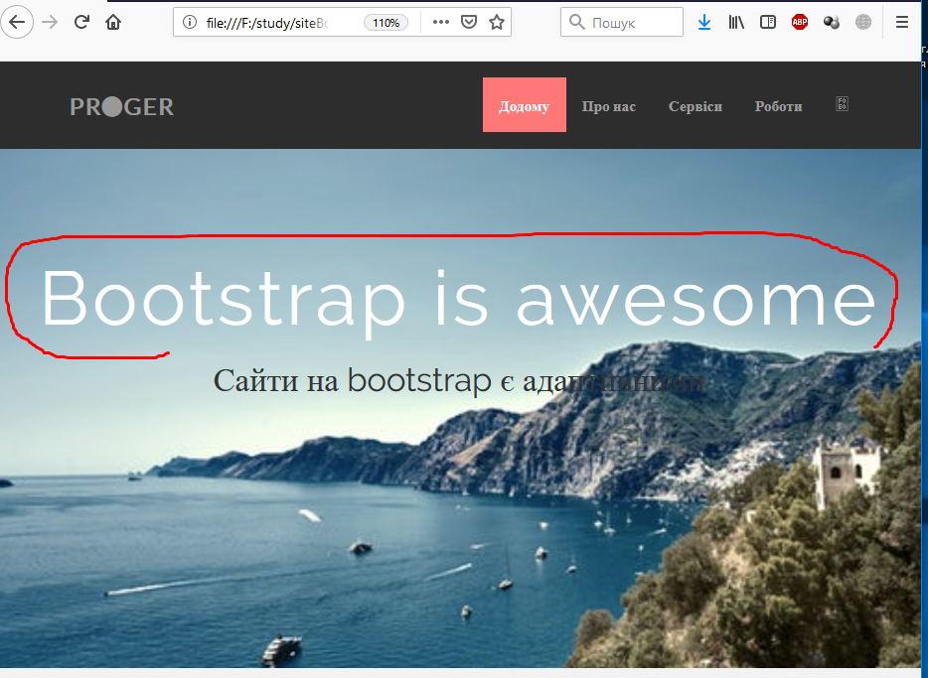

Бачимо, що стиль заголовка h1 змінився.

Далі внесемо зміни до стилю заголовка другого рівня h2.

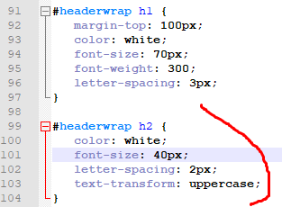

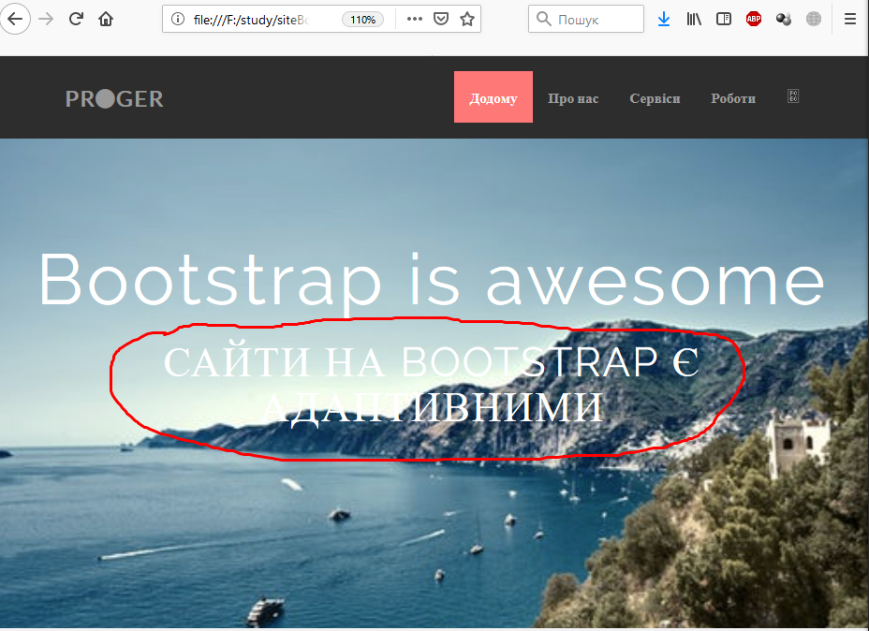

Прописуємо нижче ще один блок із контейнером

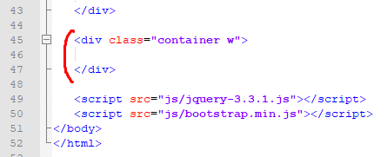

Ми додали клас “w” для того, щоб там можна було додавати стилі.

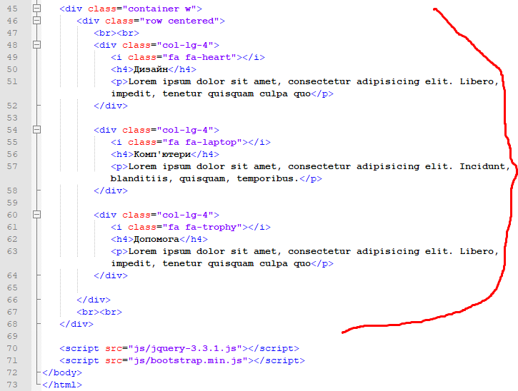

Можемо подивитись, що вийшло у браузері

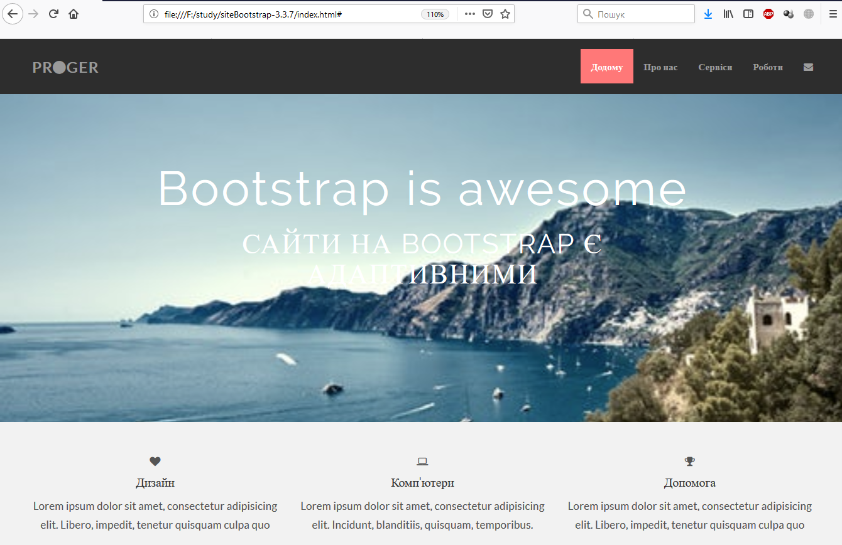

Прописуємо стилі

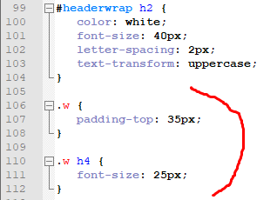

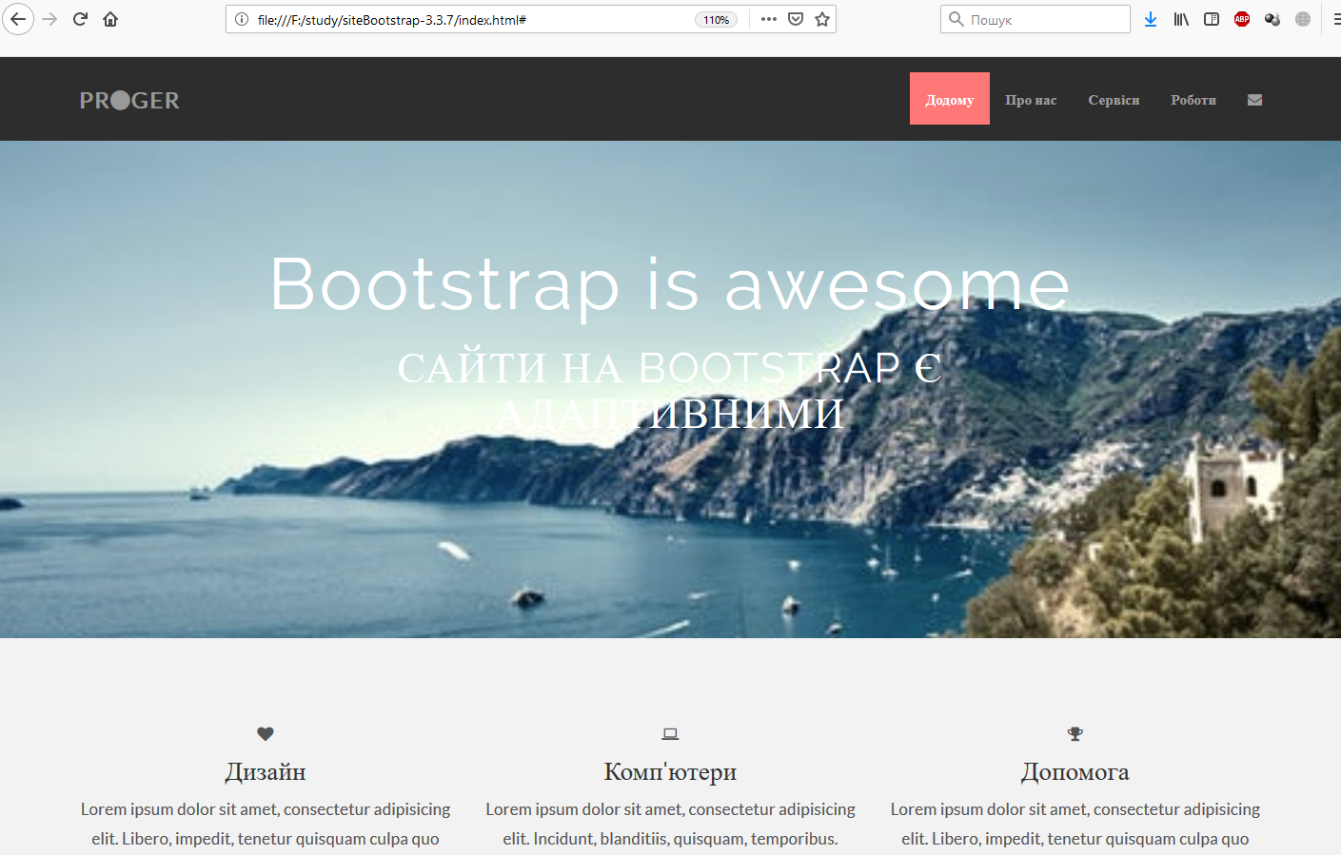

Наступний блок буде схожий на портфоліо.

Він буде мати сірий фон, том пишемо id=”dg”

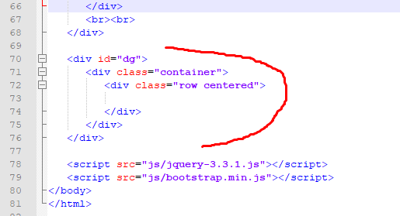

Рядок 72 забезпечує, щоб контент розташовувався по центру

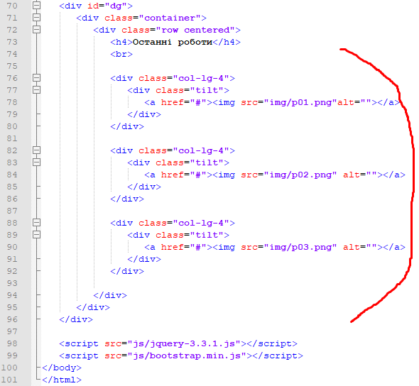

Збережемо і переглянемо в браузері

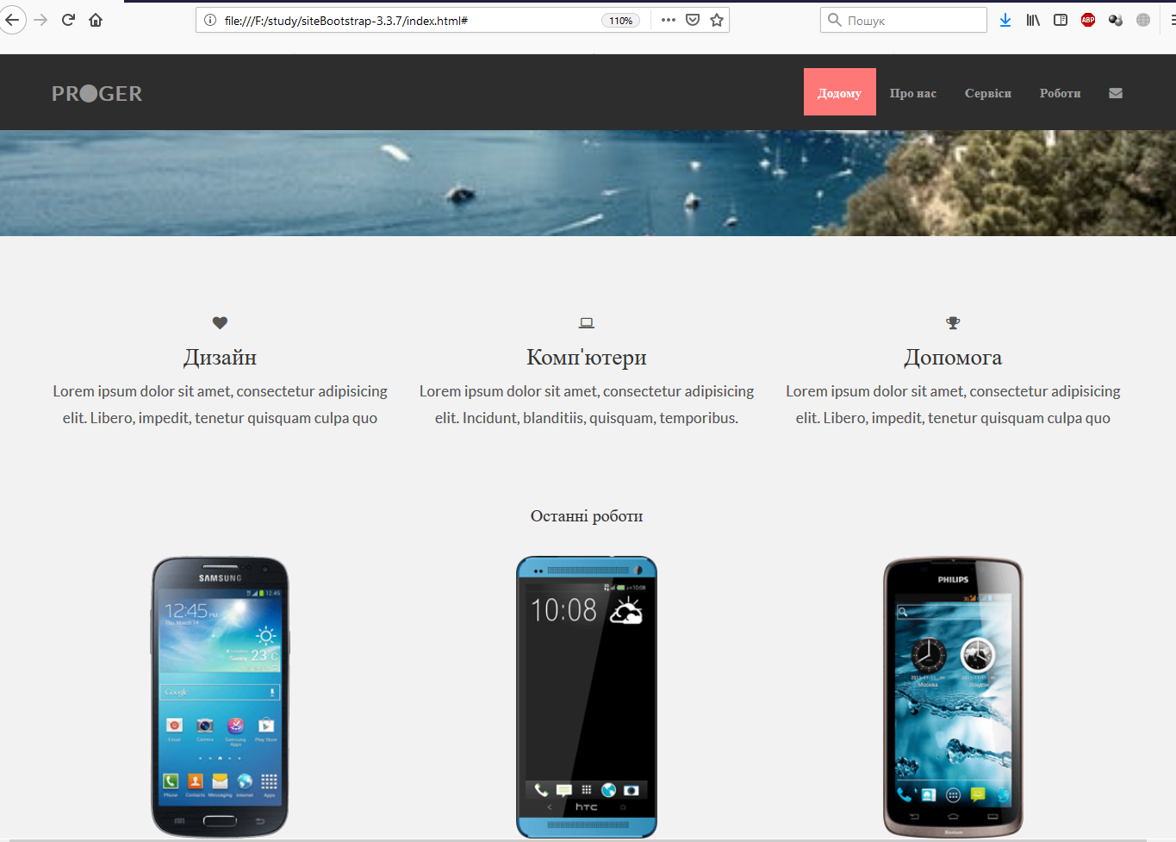

Додаємо форматування для блоку

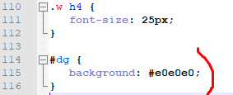

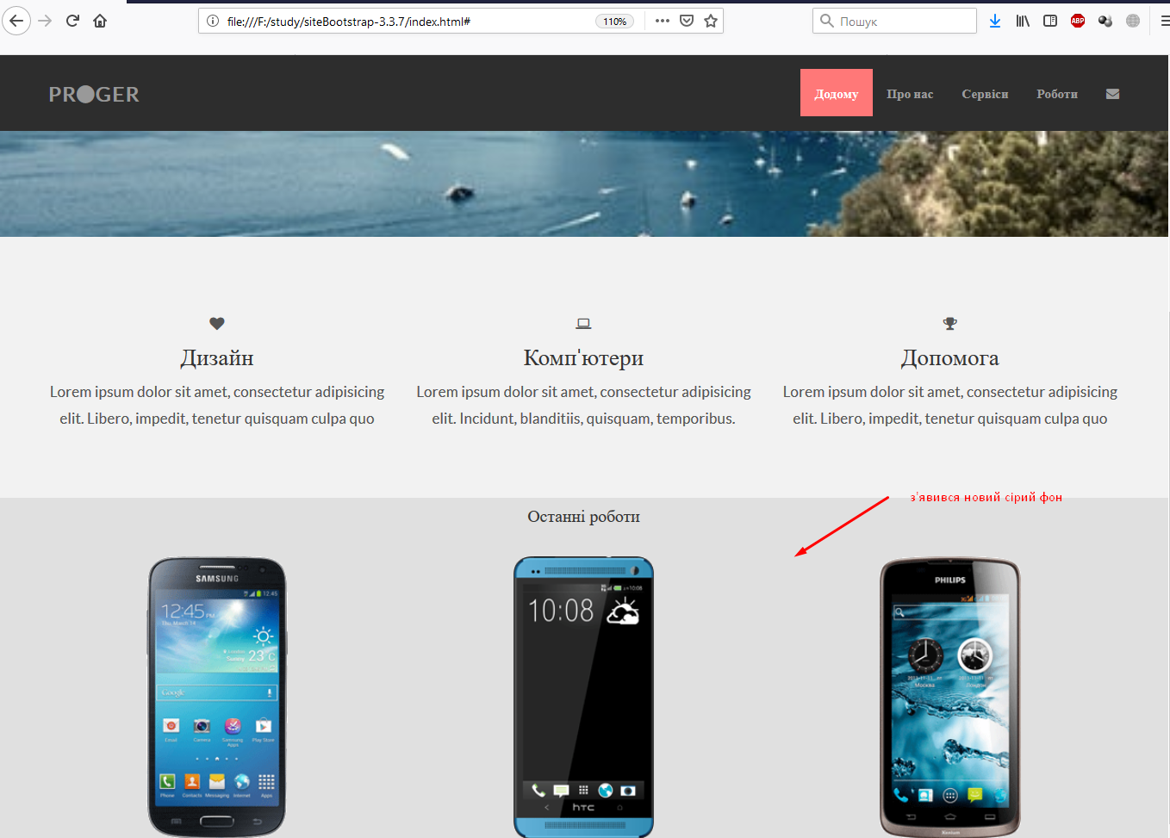

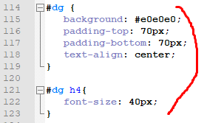

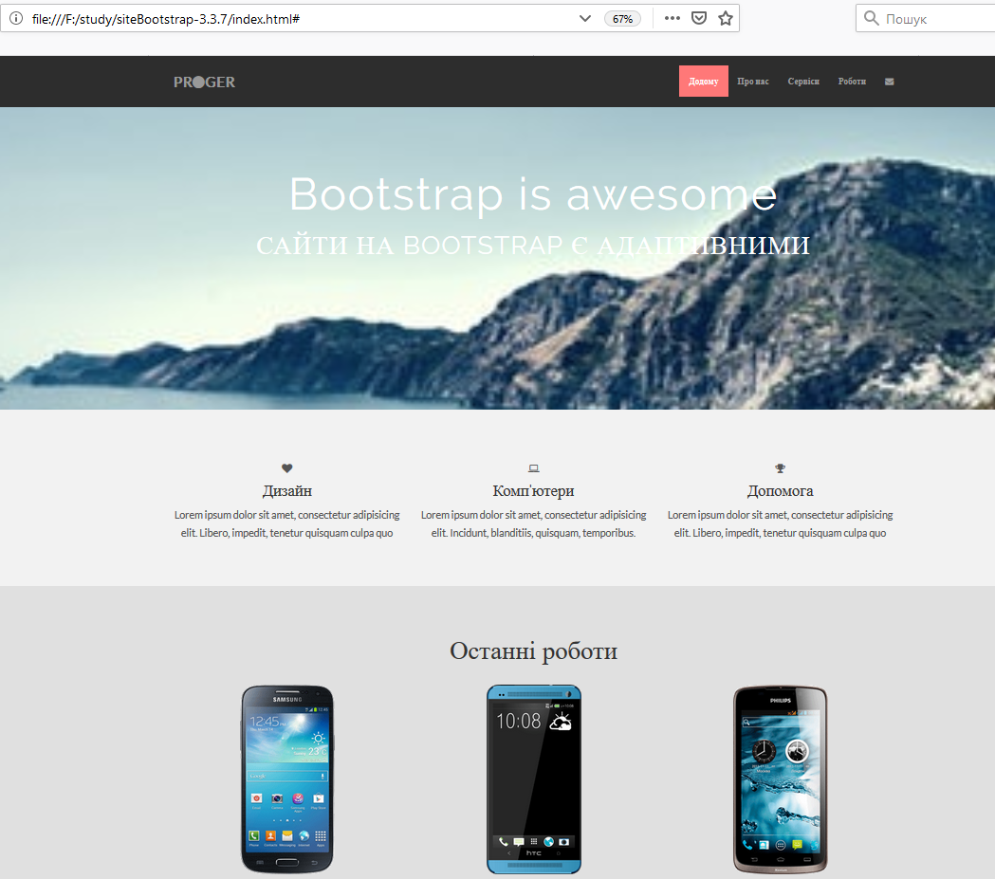

Додаємо ефект для смартфонів

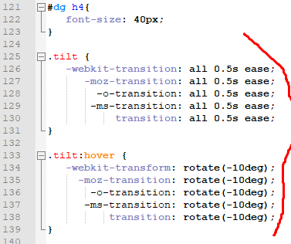

Наводимо на зображення смартфонів, бачимо, що при наведенні на зображення відбувається поворот на -10 градусів. Після цього все плавно повертається назад на протязі 0,5 секунди.

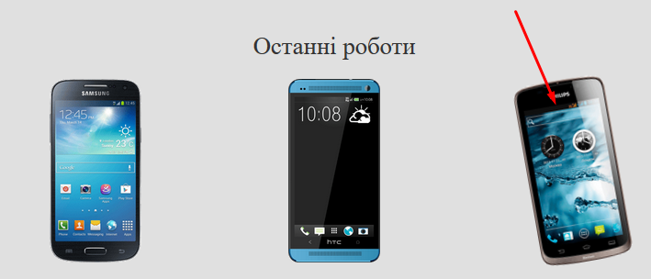

Продовжуємо і додаємо нижче ще один новий блок.

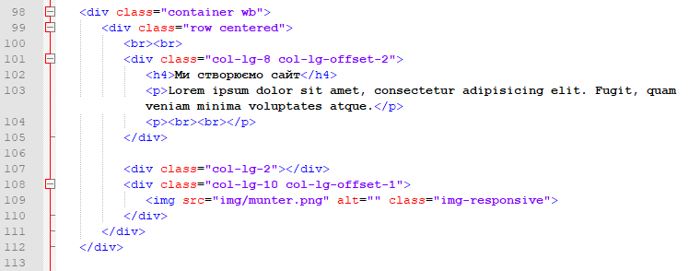

Додаємо форматування

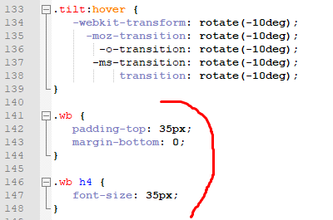

Одержуємо

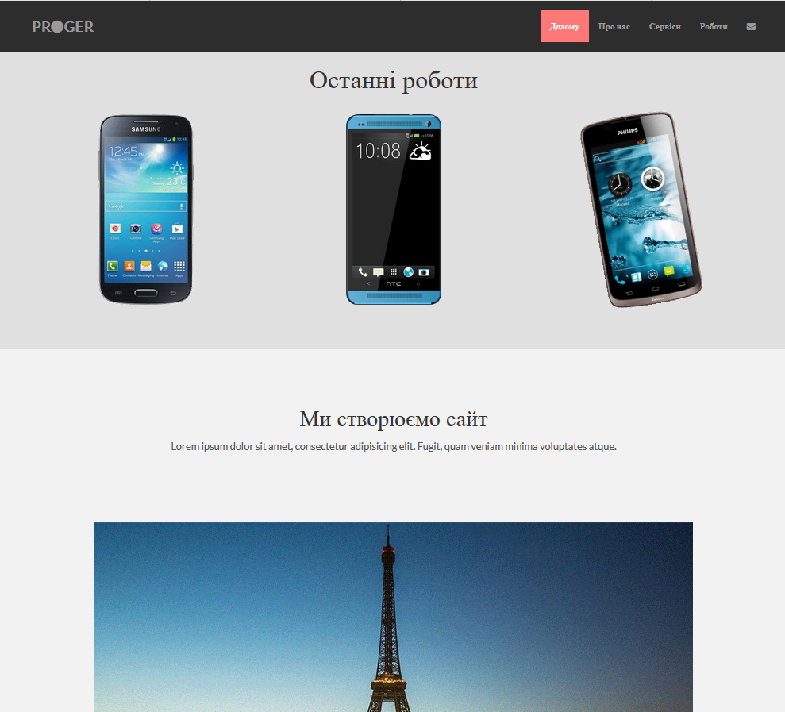

Наступний блок нехай буде із зображеннями наших партнерів

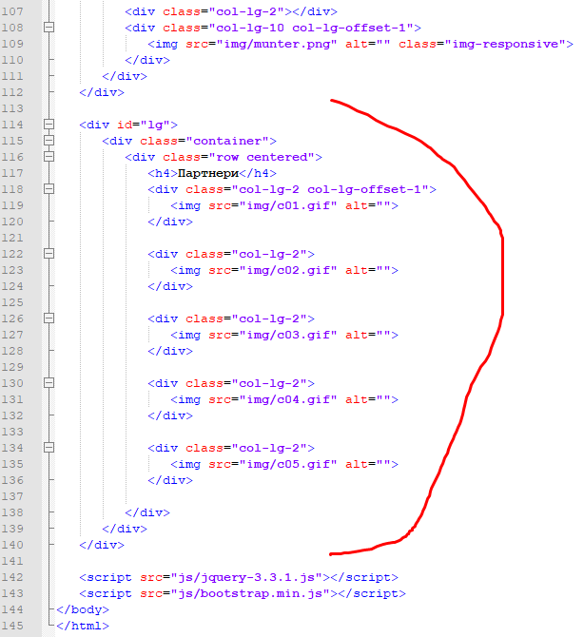

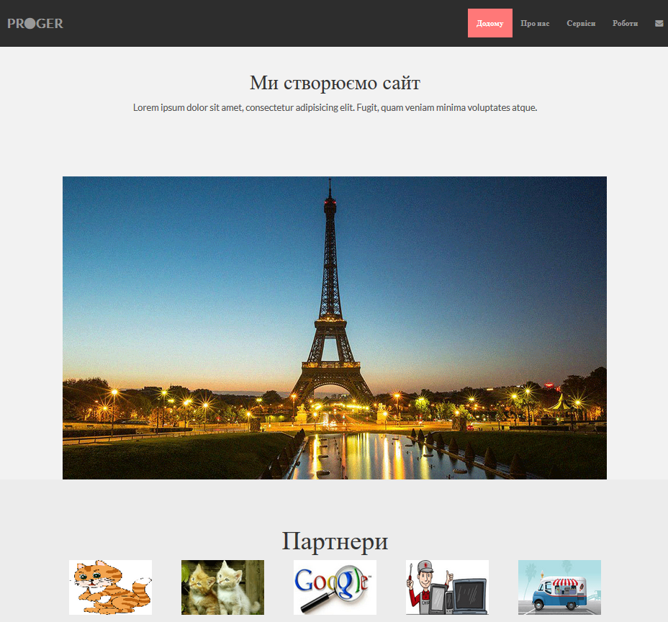

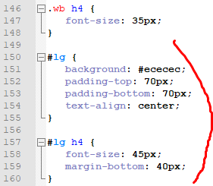

Додаємо останні 2 блоки.

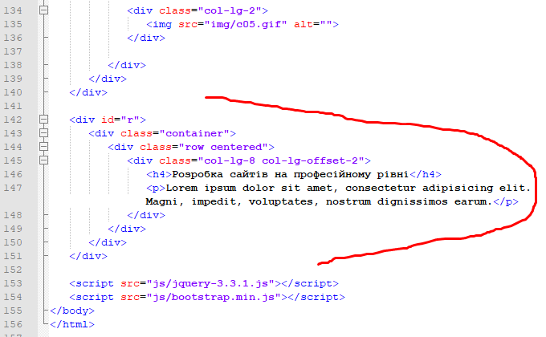

Переглянемо в браузері

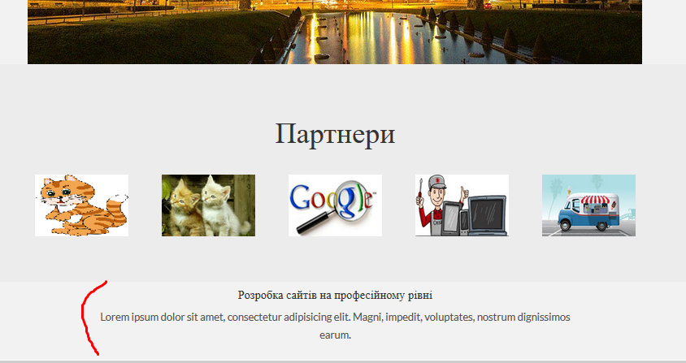

Поки що самий звичайний блок.

Далі додамо стилів.

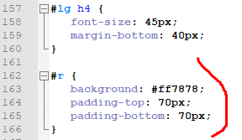

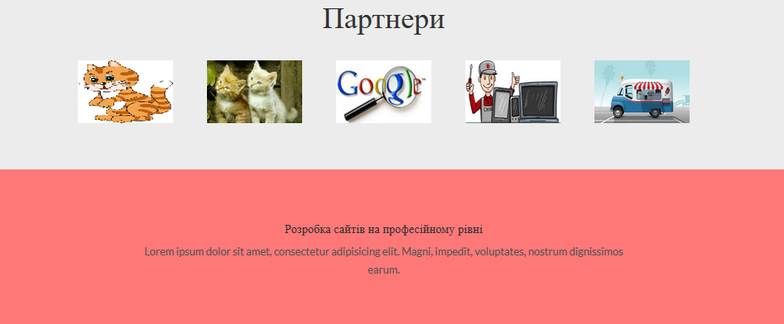

Далі вказуємо стилі для h4

